**Московский государственный технический**

**университет им. Н.Э. Баумана**

Факультет «Информатика и системы управления»

Кафедра ИУ5 «Системы обработки информации и управления»

Курс «Парадигмы и конструкции языков программирования»

Отчет по домашней работе

|  |  |  |
| --- | --- | --- |
| Выполнил: |  | Проверил: |
| студент группы ИУ5-33Б |  | преподаватель каф. ИУ5 |
| Беляев Иван |  | Гапанюк Ю.Е. |
| Подпись и дата: |  | Подпись и дата: |

**Задание:**

1. Выберите язык программирования (который Вы ранее не изучали) и напишите по нему реферат с примерами кода.
2. Реферат может быть посвящен отдельному аспекту (аспектам) языка или содержать решение какой-либо задачи на этом языке.
3. Необходимо установить на свой компьютер компилятор (интерпретатор, транспилятор) этого языка и произвольную среду разработки.
4. В случае написания реферата необходимо разработать и откомпилировать примеры кода (или модифицировать стандартные примеры).
5. При написании реферата необходимо изучить и корректно использовать особенности парадигмы языка и основных конструкций данного языка.

**Пояснение.**

В качестве темы своего реферата я выбрал язык Kotlin.

Также хочу отметить, что мой реферат являет собой некую презентацию, вводное пособие в язык Kotlin. Его можно использовать для привлечения интереса и увеличения мотивации начинающих разработчиков изучать этот язык, ведь я постарался осветить основные аспекты данного языка программирования, по которым можно понять, пригодится ли он человеку в его деятельности. Цель моего реферата – показать, насколько удобен, прост и прекрасен язык Kotlin.

**Оглавление**

Введение………………………………………………………………………………………….4

Основные характеристики Kotlin……………………………………………………………….5

Особенности синтаксиса………………………………………………………………………...6

Применение парадигмы языка…………………………………………………………………13

Пример решения задачи на Kotlin……………………………………………………………..17

Заключение……………………………………………………………………………………...18

**Введение.**

1. Вступление

В современном мире информационных технологий выбор языка программирования играет ключевую роль при разработке программного обеспечения. Одним из языков, привлекающих внимание программистов своей универсальностью и выразительностью, является Kotlin. Разработанный компанией JetBrains, этот язык предлагает множество преимуществ, включая совместимость с Java, статическую типизацию и выразительный синтаксис.

2. Краткое описание языка Kotlin

Kotlin представляет собой многопарадигменный язык программирования, ориентированный на платформу Java. Он был создан с целью улучшить недостатки Java, сделать код более лаконичным и безопасным, а также обеспечить простую интеграцию с существующими Java-проектами. Kotlin может быть использован для разработки приложений под Android, веб-приложений, серверных приложений и других областей. Язык Kotlin разрабатывается компанией JetBrains, поэтому наиболее подходящей IDE будет их продукт IntelliJ IDEA. Community Edition - бесплатная версия.

3. История создания и развитие

Язык Kotlin был представлен в 2011 году компанией JetBrains. За прошедшее время он получил активную поддержку сообщества разработчиков и был официально принят в качестве основного языка разработки под Android. Развитие Kotlin продолжается, внося новые возможности и улучшения в каждом обновлении.

**Основные характеристики Kotlin.**

1. Многопарадигменность

Кotlin является многопарадигменным языком, что означает, что разработчики могут использовать элементы различных парадигм программирования в своих проектах. В Kotlin интегрированы концепции объектно-ориентированного программирования (ООП), функционального программирования (ФП), и императивного программирования. Это дает разработчикам возможность выбирать подход, который лучше всего соответствует требованиям конкретной задачи.

2. Совместимость с Java

Одной из ключевых целей создания Kotlin была обеспечение максимальной совместимости с языком программирования Java. Kotlin-код может вызывать Java-код и наоборот, что делает возможным постепенное внедрение Kotlin в проекты, написанные на Java. Эта совместимость означает, что разработчики могут использовать существующие библиотеки и фреймворки на Java без необходимости их полной переработки.

3. Статическая типизация

Kotlin предлагает статическую типизацию, что означает, что типы переменных определяются на этапе компиляции. Это позволяет выявлять множество ошибок на ранних стадиях разработки, улучшая надежность кода и обеспечивая лучшую поддержку IDE. Однако, благодаря интеллектуальной системе типов, Kotlin сохраняет лаконичность кода, уменьшая избыточность типовых объявлений.

4. Выразительность и лаконичность кода

Один из важных аспектов Kotlin - это его выразительный синтаксис, который позволяет программистам писать более краткий и понятный код. Kotlin предоставляет сокращенные формы записи для различных конструкций, таких как создание коллекций, проверка на null, а также поддерживает лямбда-выражения и функции высших порядков. Это делает код менее громоздким, при этом сохраняя читаемость и ясность структуры программы.

Эти основные характеристики делают Kotlin привлекательным выбором для широкого круга задач и сценариев разработки, от мобильных приложений до корпоративных решений.

**Особенности синтаксиса.**

1. Объявление переменных

Одним из фундаментальных элементов языка Kotlin является объявление переменных. В отличие от Java, в Kotlin используется ключевое слово `var` для создания изменяемой переменной и `val` для создания неизменяемой (immutable) переменной.

Пример:

Тип переменной может быть явно указан, как в примере выше, или Kotlin может самостоятельно вывести тип по контексту, что делает код более лаконичным.

Кроме того, Kotlin обеспечивает безопасность типов с помощью статической типизации, что позволяет избежать ошибок, связанных с неправильным использованием типов данных во время выполнения программы.

2. Ввод и вывод данных

Стандартный вывод в Kotlin осуществляется методами print() и println(). Первая функция просто выведет строку на экран, а вторая поставит в конце символ переноса строки (следующее сообщение будет выведено на новой строке).  
Выводить можно строки, числа, булевы и так далее.  
В выводе можно использовать интерполяцию - создание строки из переменных, констант и выражений. Учиться использовать интерполяцию мы будем в следующих уроках.  
В качестве примера:  
Строка println("Я люблю Kotlin") выведет сообщение "Я люблю Kotlin" и начнет новую строку;  
Строка print("Я купил "+10+" апельсинов") выведет сообщение "Я купил 10 апельсинов" на экран.

Примеры использования вывода:

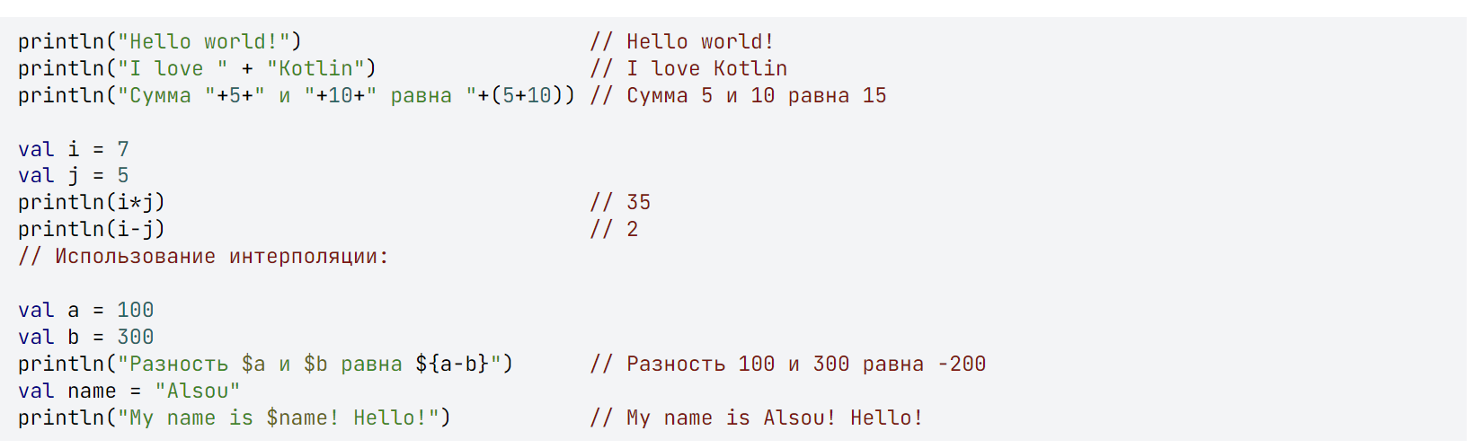

Kotlin имеет стандартный метод считывания - функцию readLine(). У нее есть свои минусы. Например, функция возвращает строку, и для получения числа нужно использовать приведение типов. А если несколько чисел идут в ряд, то считать их простым способом не получится.  
Можно использовать объект **Scanner**. Он умеет считывать идущие друг за другом числа, строки, символы и прочие стандартные типы.  
Чтобы использовать, нужно добавить следующую строчку в программу:

val scan = java.util.Scanner(System.`in`)

С помощью объекта **Scanner** можно считывать не только целые числа nextInt(). Также можно считывать строки, дроби, булевы и др. типы с помощью методов nextBoolean(), nextDouble(), nextLine() и подобных им.

Функция hasNext() класса Scanner возвращает true, если в стандартном потоке есть еще не считанные данные.

3. Управляющие конструкции

Kotlin предоставляет разнообразные управляющие конструкции для структурирования кода и управления его выполнением. Рассмотрим основные из них:

1) Условные выражения (`if`, `else if`, `else`):

2) Циклы (`for`, `while`, `do-while`):

3) Оператор when (замена switch в Java):

Управляющие конструкции Kotlin предоставляют ясный и лаконичный способ управления потоком выполнения программы. Они также интегрированы с возможностями языка, такими как функциональные возможности и работа с коллекциями, что упрощает написание более выразительного и понятного кода.

4. Функции и лямбда-выражения

Функции в Kotlin - это ключевой элемент для организации кода и повторного использования. В языке реализованы различные возможности для определения функций, включая функции верхнего уровня, методы классов, и анонимные функции.

1) Определение функции верхнего уровня:

3) Лямбда-выражения:

4) Функции высших порядков:

5) Работа с параметрами функций по умолчанию:

5. Работа с коллекциями

В Kotlin предоставляется удобный и выразительный синтаксис для работы с коллекциями данных. Рассмотрим основные конструкции, предоставляемые языком.

1) Списки (`List`):

2) Множества (`Set`):

3) Словари (`Map`):

4) Изменяемые коллекции:

5) Работа с коллекциями в цикле:

Схожим образом можно перемещаться по элементам множества, в словаре – по ключам.

Работа с коллекциями в Kotlin является удовольствием благодаря функциональным возможностям языка. Функции высших порядков, лямбда-выражения и удобный синтаксис делают код для работы с коллекциями более лаконичным и выразительным.

6. Null-безопасность

Null-безопасность в Kotlin представляет собой важный аспект, направленный на предотвращение ошибок, связанных с работой с `null`-значениями. В языке внедрена концепция Nullable и Non-Nullable типов данных.

1) Nullable типы данных:

В примере выше, переменная ‘nullableString’ объявлена как ‘String?’, что означает, что она может содержать значение ‘null’.

2) Оператор безопасного вызова (‘?.’):

Оператор ‘?.’ позволяет вызвать метод или получить свойство только в том случае, если ссылка не является ‘null’. В этом примере, если ‘nullableString’ равно ‘null’, то ‘length’ также будет равно ‘null’.

3) Оператор Элвиса (‘?:’):

Оператор Элвиса предоставляет возможность вернуть значение по умолчанию в случае, если ссылка на ‘null’.

4) Оператор ‘!!’ (Не безопасный вызов):

Оператор `!!` утверждает, что значение не является ‘null’. Если ‘nullableString’ равно ‘null’, будет сгенерировано исключение ‘NullPointerException’.

Null-безопасность в Kotlin помогает предотвратить многие ошибки, связанные с ‘null’ и улучшает стабильность программ. При программировании в Kotlin рекомендуется активно использовать эти механизмы для более безопасного кода.

**Применение парадигмы языка.**

1. Функциональное программирование в Kotlin

Функциональное программирование является одной из ключевых парадигм языка Kotlin, которая открывает новые возможности для написания более краткого и выразительного кода. Давайте рассмотрим два важных аспекта функционального программирования в Kotlin: функции высших порядков и работу с лямбда-выражениями.

1) Функции высших порядков (Higher-Order Functions):

Функции высших порядков - это функции, которые могут принимать другие функции в качестве аргументов или возвращать функции. В Kotlin это делает код более гибким и уменьшает дублирование кода.

Пример функции высшего порядка:

В этом примере ‘operateOnNumbers’ принимает два числа и функцию ‘operation’, которая принимает два параметра типа ‘Int’ и возвращает ‘Int’. Затем эта функция вызывает переданную функцию ‘operation’ с аргументами ‘a’ и ‘b’.

2) Работа с лямбда-выражениями:

Лямбда-выражения предоставляют компактный синтаксис для создания анонимных функций. Они часто используются вместе с функциями высших порядков.

Пример использования лямбда-выражения:

В этом примере ‘square’ - это переменная функционального типа, которая принимает целое число и возвращает его квадрат. Лямбда-выражение ‘{ x -> x * x }’ определяет эту функцию.

Функциональное программирование в Kotlin позволяет писать более компактный, гибкий и читаемый код, что является одним из преимуществ языка.

2. Объектно-ориентированное программирование в Kotlin

Объектно-ориентированное программирование (ООП) - еще одна важная парадигма, поддерживаемая языком Kotlin. Рассмотрим основные концепции ООП в Kotlin, такие как классы, объекты, наследование и интерфейсы.

1) Классы и объекты:

В Kotlin, класс - это шаблон для создания объектов. Объект - это экземпляр класса. Вот простой пример:

Здесь ‘Person’ - это класс с двумя свойствами (‘name’ и ‘age’). ‘person’ - это объект, созданный на основе этого класса.

2) Наследование и интерфейсы:

Наследование позволяет создавать новые классы на основе существующих. В Kotlin класс может наследоваться от другого с использованием ключевого слова ‘:’, а также реализовывать интерфейсы:

Здесь ‘Dog’ наследуется от класса ‘Animal’, а ‘DogWithSound’ наследуется от ‘Animal’ и реализует интерфейс ‘CanMakeSound’.

В программировании интерфейс представляет собой контракт, определяющий набор методов (без их реализации), которые класс должен реализовать. Интерфейсы используются для описания функциональности, которую класс должен предоставить, независимо от его фактической реализации.

Основные характеристики интерфейсов:

- Абстракция: Интерфейс предоставляет абстрактное представление для классов, указывая, какие методы должны быть реализованы, но не предоставляя конкретной реализации.

- Множественное наследование: Класс в языках, поддерживающих множественное наследование интерфейсов, может реализовывать несколько интерфейсов одновременно. Это позволяет классу предоставлять функциональность, определенную несколькими интерфейсами.

- Разделение ответственности: Использование интерфейсов помогает разделить ответственности между различными компонентами системы. Классы, реализующие интерфейсы, предоставляют конкретную реализацию функциональности, определенной интерфейсами.

Пример определения интерфейса в языке Kotlin:

В этом примере ‘CanMakeSound’ - это интерфейс, определяющий метод ‘makeSound()’. Классы ‘Dog’ и ‘Cat’ реализуют этот интерфейс, предоставляя собственную реализацию метода ‘makeSound’.

Простыми словами, интерфейс чем-то отдаленно напоминает заголовочный файл.

ООП в Kotlin обеспечивает множество инструментов для организации и структурирования кода, таких как наследование, интерфейсы, абстрактные классы и многое другое. Эти концепции делают код более модульным, повторно используемым и легко поддерживаемым.

3. Асинхронное программирование с использованием корутин

В Kotlin, асинхронное программирование реализуется с использованием корутин - легковесных потоков исполнения, которые облегчают написание асинхронного кода и обработку конкурентных задач. Корутины позволяют избежать блокировок потока и создают более эффективные и выразительные решения для асинхронных задач.

1) Основы корутин:

Для использования корутин необходимо включить соответствующую зависимость в проект:

Пример создания простой корутины:

В этом примере ‘GlobalScope.launch’ используется для запуска корутины. ‘delay(1000)’ представляет собой приостановку выполнения корутины на 1 секунду. Важно заметить, что основной поток не блокируется, и он продолжает выполнение кода, не дожидаясь завершения корутины.

2) Асинхронные операции:

Корутины также позволяют выполнять асинхронные операции более легко. Рассмотрим пример запроса к веб-сервису с использованием библиотеки ‘ktor’:

Здесь ‘fetchData’ - это сопрограмма, предоставляющая асинхронный доступ к веб-сервису. Основной поток не блокируется в ожидании завершения операции, и программа завершается после выполнения всех асинхронных задач.

Асинхронное программирование с использованием корутин в Kotlin упрощает управление параллельными задачами и улучшает производительность приложений.

**Пример решения задачи на Kotlin.**

Решим задачу ведения учета решенных задач, используя элементы разных парадигм программирования.

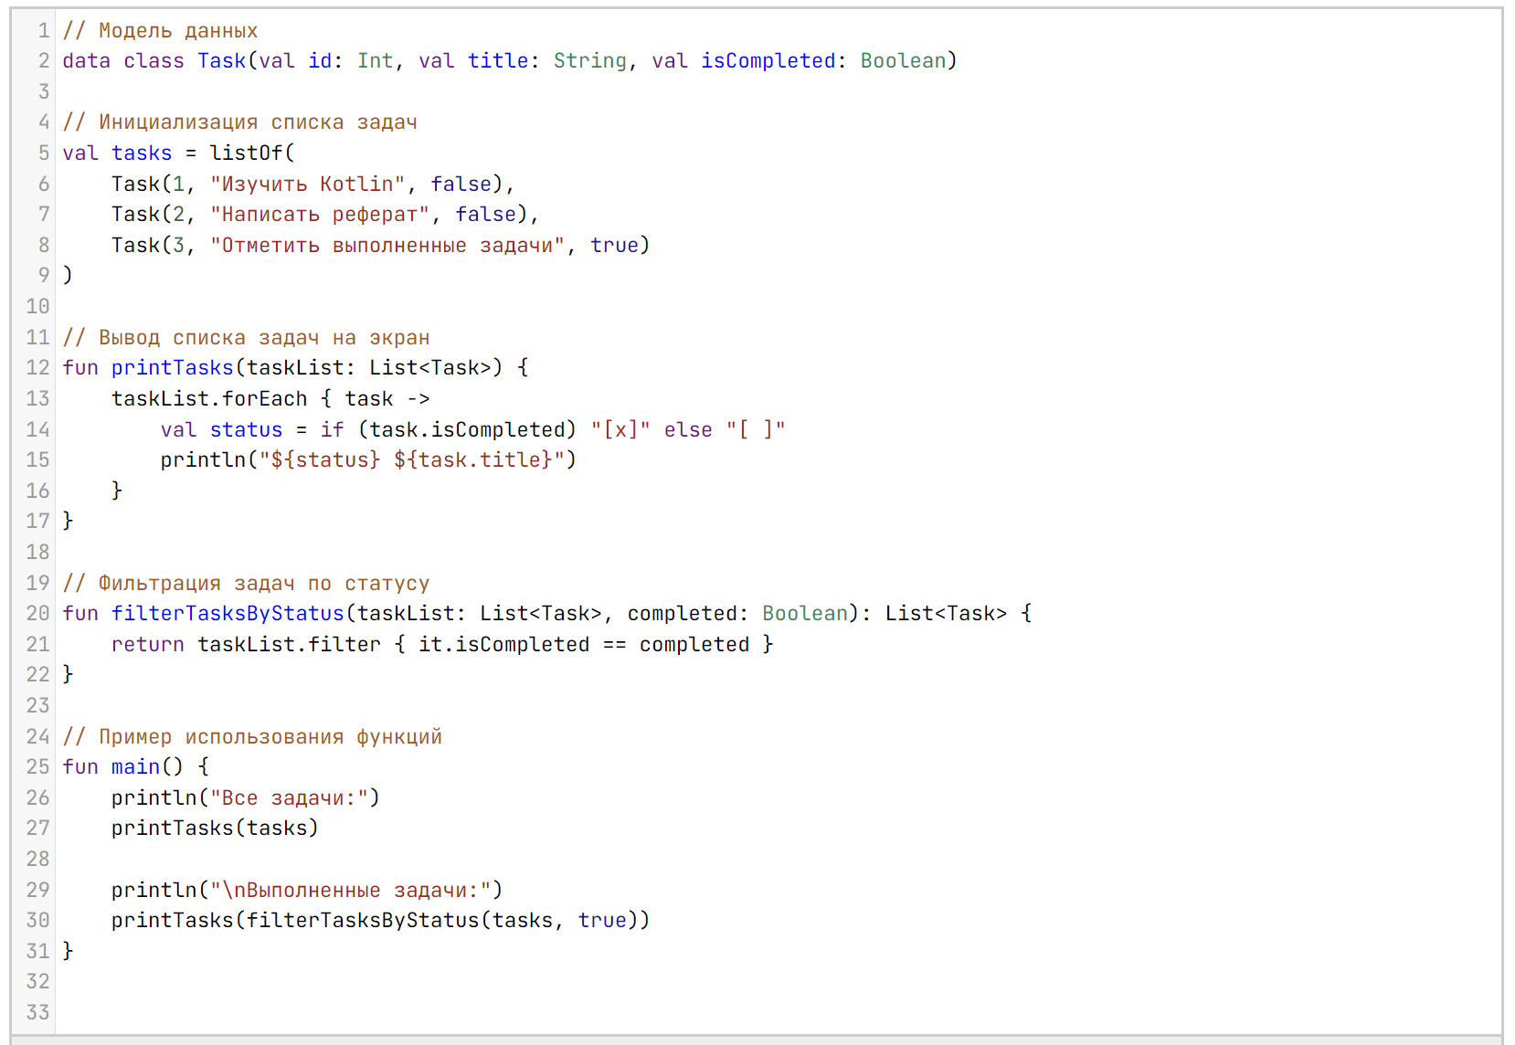

Модель данных **Task** представляет собой простую структуру для хранения информации о задаче, включая идентификатор, название и статус завершенности.

Далее происходит инициализация списка задач с помощью функции **listOf**, включающего в себя три задачи с разными параметрами.

Функция **printTasks** принимает список задач и выводит каждую задачу на экран с указанием её статуса.

Функция **filterTasksByStatus** принимает список задач и фильтрует его в соответствии с указанным статусом завершенности.

В функции **main** демонстрируется использование созданных функций для вывода всех задач и выполненных задач в консоль. Примеры кода иллюстрируют простоту и эффективность использования Kotlin при решении повседневных задач разработки.

**Заключение.**

1. Вывод о языке Kotlin.

Kotlin представляет собой мощный и современный язык программирования, который объединяет в себе выразительность, безопасность типов, и простоту использования. В ходе реферата мы рассмотрели основные черты этого языка:

- Выразительность: Kotlin обладает синтаксисом, который делает код более лаконичным и читаемым. Функциональные возможности, корутины и другие инструменты позволяют разработчикам писать высокоуровневый и компактный код.

- Безопасность типов: Одной из ключевых черт Kotlin является статическая типизация, что способствует выявлению ошибок на этапе компиляции, что повышает надежность кода.

- Интероперабельность: Kotlin легко интегрируется с существующим кодом на Java, что делает его привлекательным для проектов, основанных на Java, и обеспечивает плавный переход к новому языку.

- Многоплатформенность: Kotlin предоставляет средства для создания кода, который может быть использован как на стороне клиента (Android), так и на стороне сервера, что упрощает разработку полноценных приложений.

2. Перспективы использования в различных областях разработки.

Kotlin активно используется в различных областях разработки, и его популярность продолжает расти. Рассмотрим перспективы использования Kotlin в различных сферах:

- Мобильная разработка (Android): Kotlin является официальным языком программирования для разработки Android-приложений, что сделало его популярным среди мобильных разработчиков.

- Веб-разработка: Kotlin можно использовать для создания веб-приложений с использованием фреймворков, таких как Ktor. Его выразительность и безопасность типов делают его привлекательным выбором для бэкенд-разработки.

- Desktop-приложения: Kotlin/Native позволяет создавать нативные приложения для различных платформ, включая Windows, macOS и Linux, что делает Kotlin подходящим для разработки desktop-приложений.

- Облачные вычисления и микросервисы: С использованием корутин и библиотек для работы с HTTP, Kotlin может быть применен в облачных и микросервисных архитектурах.

- Data Science и машинное обучение: Kotlin предоставляет инструменты для разработки алгоритмов машинного обучения и обработки данных, что делает его привлекательным для некоторых областей Data Science.

Таким образом, Kotlin представляет собой язык программирования, который успешно сочетает в себе простоту использования, высокую производительность и расширенные функциональные возможности. Его разносторонний характер позволяет применять его в различных областях разработки, и его постоянное развитие делает его перспективным инструментом для будущих проектов.